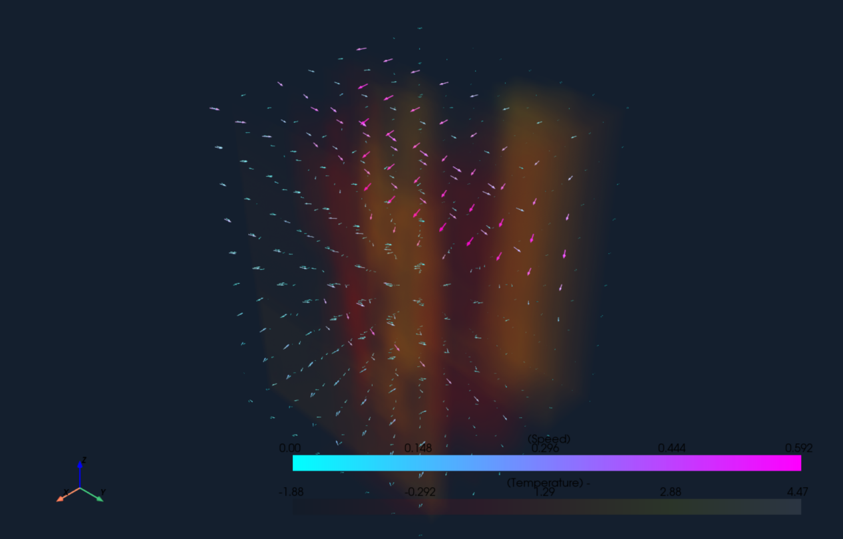

改用分段 pv.Line() 连接所有曲线点，然后合并成一条曲线。这样更可靠，因为：
- 分段创建线段：使用 pv.Line(curve_points[i], curve_points[i+1]) 连接相邻两点
- 合并线段：将所有线段合并成一条连续曲线
- 创建管状箭杆：使用 tube() 方法将曲线转换为管状
- 添加箭头头部：在曲线终点添加圆锥形箭头头部

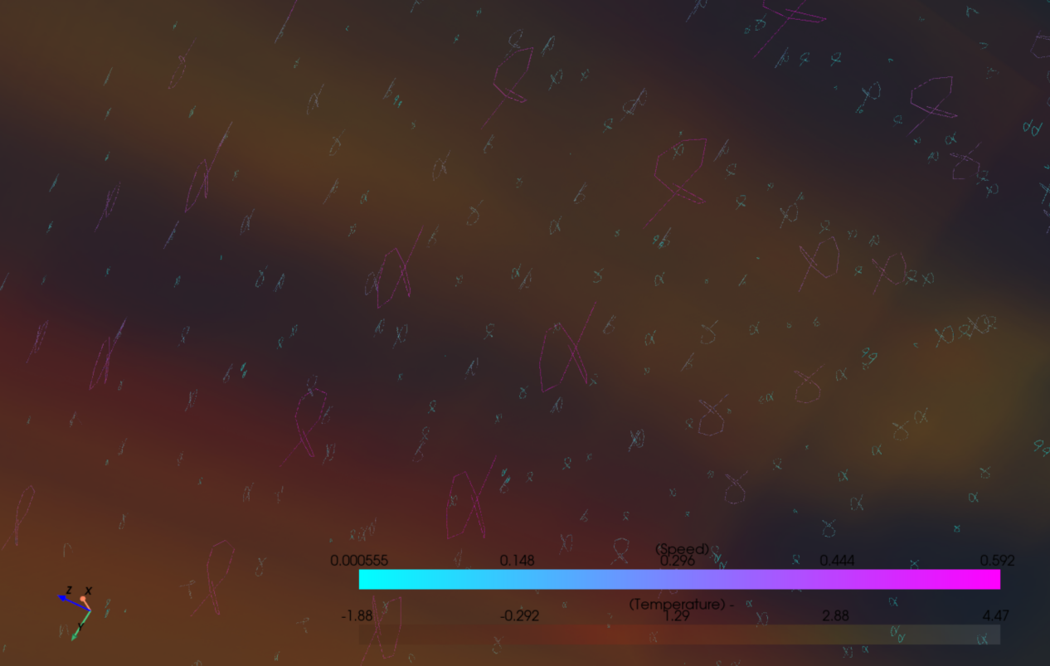

解决参数错误问题：
使用 pv.PolyData 正确创建多点曲线，避免 SetPoint1() 参数错误
通过创建线段连接数组明确定义曲线连接关系
优化弯曲效果：
添加 max_bend_factor 参数限制最大弯曲程度（默认 0.2）
减少邻域点数量（k_neighbors=4）降低弯曲敏感性
限制弯曲角度不超过 90 度的 20%，使箭头更自然
增大箭头尺寸：
提高箭头缩放因子至 60.0
增大管状箭杆半径和圆锥头部尺寸
头部长度占比提高到 30% 使箭头更明显
增强错误处理：
跳过速度过小的点，避免无效箭头
提供更详细的创建统计信息
改进合并逻辑，确保箭头能正确添加到场景
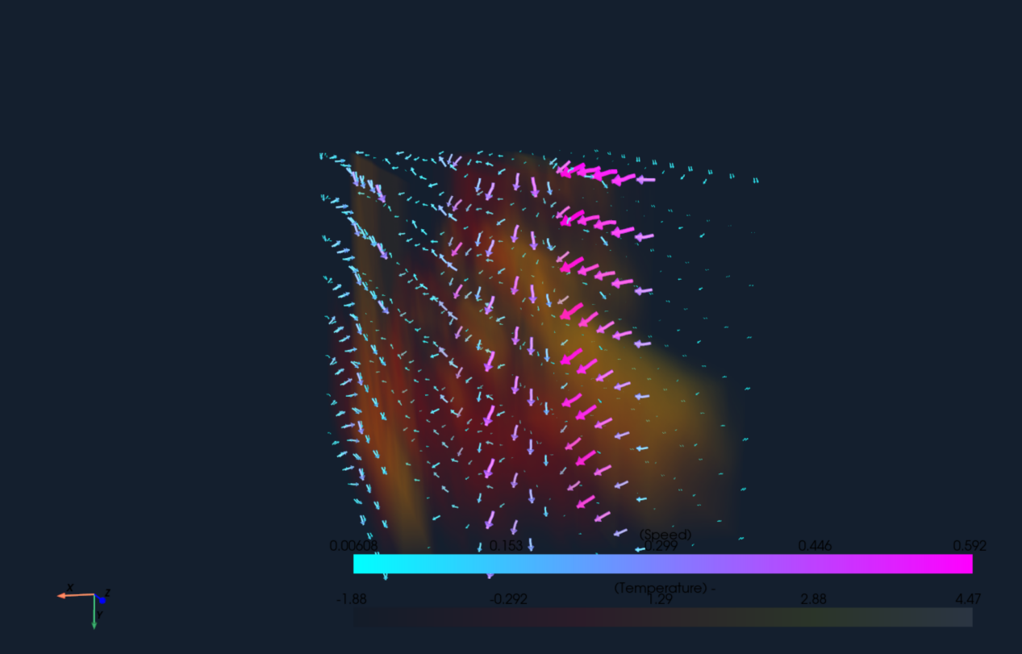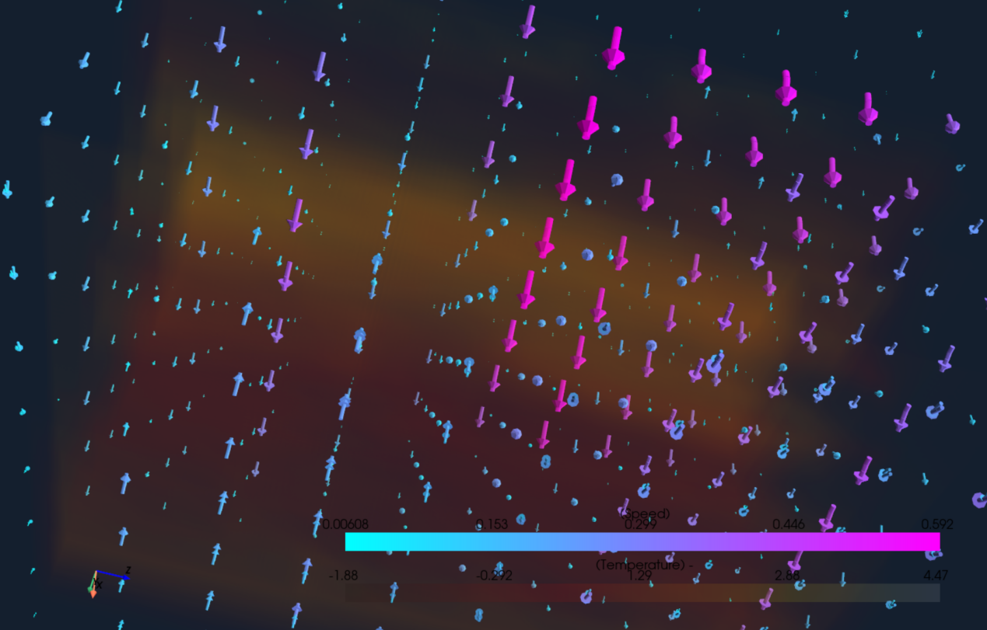

- 调整箭头头部（圆锥）位置：
- 将圆锥底部（大端）放在曲线终点
- 向前偏移 20% 的圆锥长度，使圆锥向前延伸，完整包裹箭杆前端
- 圆锥中心位置：curve_points[-1] + tip_direction * (cone_length * 0.5 + forward_offset)
- 增加弯曲幅度：
- 将 max_bend_factor 从 0.2（20%）增加到 0.3（30%）
- 允许更大的弯曲角度，使箭头更明显
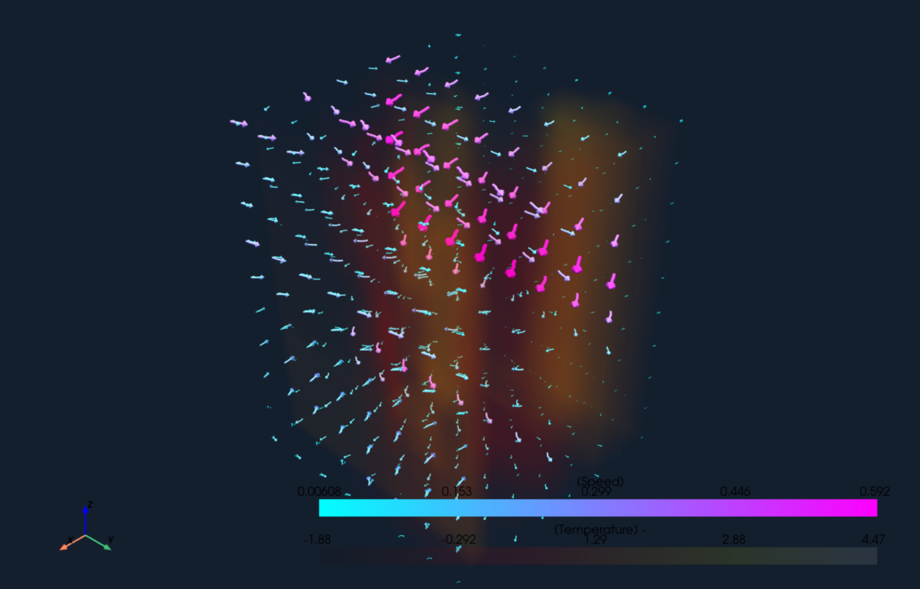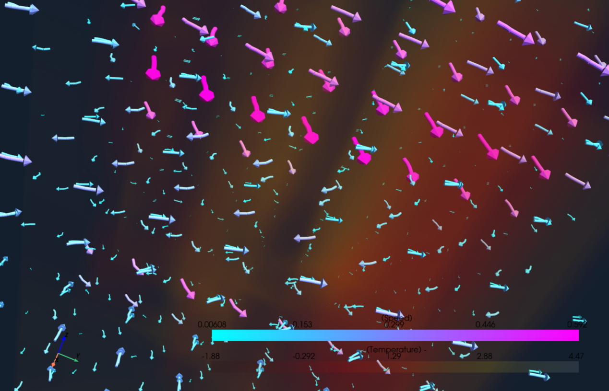

模式二：
- 使用已有的结构化网格 grid（包含 grid["velocity"] 三维速度向量场）。
- 从 grid.points 中按自适应步长 stride 抽样：seed_points = pv.PolyData(grid.points[::stride])，保证种子点在整个立方体内均匀分布。
调用：
streamlines = grid.streamlines_from_source(
source=seed_points,
vectors='velocity',
integration_direction='both',
initial_step_length=5.0,
terminal_speed=1e-3,
max_steps=1000
)
```
- 若流线中存在 `velocity` 或 `vectors` 字段，则按 `speed = ||velocity||` 计算每个流线点的速度大小，写入 `streamlines['speed']`，与 `velocity_3.py` 一致。

- **模式2 的渲染与编码方式**：
- 使用 `plotter.add_mesh(streamlines, scalars='speed', cmap='cool', line_width=2.0, opacity=0.8, show_scalar_bar=True, ...)`。
- 颜色映射：`cool` 色图按速度大小编码（低速偏蓝，高速偏浅色），与体渲染的温度 `hot_r` 色图形成明显对比。
- 渲染属性：开启高光、加粗线宽，并关闭深度写入（`SetDepthWrite(False)`），确保流线在体积透明层中始终可见。

### 可视化方法简要描述（模式2）

- **矢量场来源**：使用三维结构化网格 `grid(X, Y, Z)` 上的速度向量场 `velocity = (U_local, V_local, W_local)`。
- **种子点生成**：在整个立方体内部，从所有网格点中按固定步长抽取子集，形成均匀覆盖的种子点云 `seed_points`。
- **流线生成**：调用 PyVista 的 `grid.streamlines_from_source`，从每个种子点出发，沿 `velocity` 场正反两个方向积分（`integration_direction='both'`），生成连续三维流线。
- **标量编码**：对每个流线点计算速度大小 \( \| \vec{v} \| \)，作为标量场 `speed` 绑定到流线，用 `cool` 色图进行颜色映射，直观表达流速快慢。
- **与体渲染叠加**：在已经完成的温度-盐度体渲染之上以半透明高光方式叠加流线，从而同时看到：
- 体渲染：温度决定颜色、盐度决定透明度的三维标量场结构；
- 流线：贯穿整个立方体的连续三维轨迹，展示全局流动趋势与路径。
若流线中存在 velocity 或 vectors 字段，则按 speed = ||velocity|| 计算每个流线点的速度大小，写入 streamlines['speed']，与 velocity_3.py 一致。
- 模式2 的渲染与编码方式：
- 使用 plotter.add_mesh(streamlines, scalars='speed', cmap='cool', line_width=2.0, opacity=0.8, show_scalar_bar=True, ...)。
- 颜色映射：cool 色图按速度大小编码（低速偏蓝，高速偏浅色），与体渲染的温度 hot_r 色图形成明显对比。
- 渲染属性：开启高光、加粗线宽，并关闭深度写入（SetDepthWrite(False)），确保流线在体积透明层中始终可见。

可视化方法简要描述（模式2）
- 矢量场来源：使用三维结构化网格 grid(X, Y, Z) 上的速度向量场 velocity = (U_local, V_local, W_local)。
- 种子点生成：在整个立方体内部，从所有网格点中按固定步长抽取子集，形成均匀覆盖的种子点云 seed_points。
- 流线生成：调用 PyVista 的 grid.streamlines_from_source，从每个种子点出发，沿 velocity 场正反两个方向积分（integration_direction='both'），生成连续三维流线。
- 标量编码：对每个流线点计算速度大小 ∥v⃗∥∥v∥，作为标量场 speed 绑定到流线，用 cool 色图进行颜色映射，直观表达流速快慢。
- 与体渲染叠加：在已经完成的温度-盐度体渲染之上以半透明高光方式叠加流线，从而同时看到：
- 体渲染：温度决定颜色、盐度决定透明度的三维标量场结构；
- 流线：贯穿整个立方体的连续三维轨迹，展示全局流动趋势与路径。

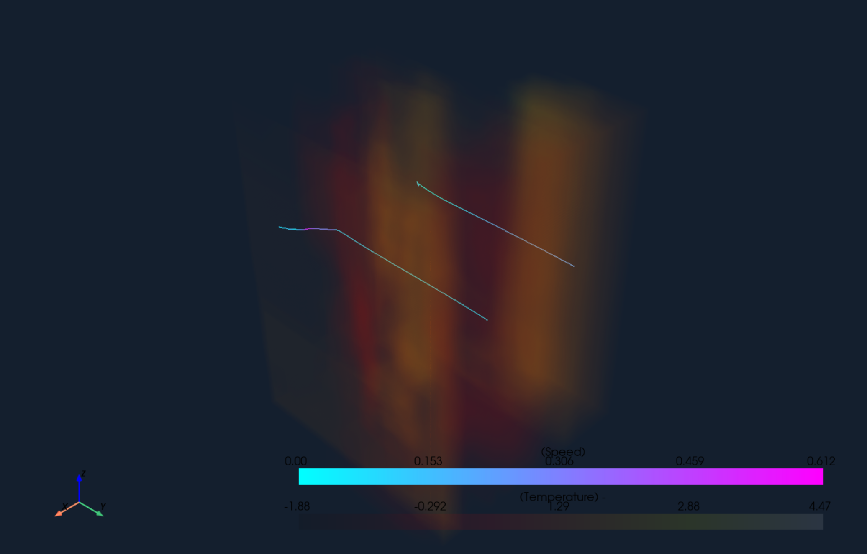
已根据 New 模式2 · 修改1 思路更新当前模式2的流线实现，核心改动如下：

1. 种子点分布（高速度优先）
- 不再简单用 grid.points[::stride] 做均匀采样，而是基于已有采样点的速度做“高速度优先”筛选：
- 使用 sample_speeds（即 sample_points["speed"]）计算：
- min_effective_speed = 0.01
- high_speed_mask = sample_speeds > min_effective_speed
- 若存在高速度区域：
- 从高速度区域随机选取最多 300 个点作为 high_seeds。
- 从低速度区域随机补充最多 100 个点作为 low_seeds。
- 合并为 seeds_coords = vstack([high_seeds, low_seeds])，并打印：
- 高速度区域xxx个，其他区域yyy个。
- 若不存在高速度区域：
- 在所有采样点中均匀随机选取最多 400 个点作为种子。
- 生成 seed_points = pv.PolyData(seeds_coords) 供流线生成使用。
- 若上述过程失败（无种子或异常），才退化为原来的“从 grid.points 中按步长均匀抽样”的方式作为兜底。

2. 流线积分参数（部分放宽）
- 使用更新后的 seed_points，调用 grid.streamlines_from_source：
- 高速度优先路径下：
- integration_direction="both"
- initial_step_length=0.1（更小初始步长，提高精度）
- terminal_speed=1e-3
- max_steps=2000（允许更长流线）
- 退化到网格均匀抽样时：
- 保留原先参数（initial_step_length=5.0, max_steps=1000），作为保底方案。

3. 速度标量与可视化保持不变
- 仍然：
- 从流线上的 velocity 或 vectors 字段计算 speed = ||v||，存入 streamlines["speed"]。
- 使用 plotter.add_mesh(streamlines, scalars='speed', cmap='cool', opacity=0.8, line_width=2.0, ...)。
- 关闭深度写入、增加高光，确保流线在体渲染中清晰可见。
